ИНФОРМАЦИЯ
о торгах по продаже имущества, включенного в программу приватизации государственного имущества
Костромской области на 2020-2022 годы

Продавец: департамент имущественных и земельных отношений Костромской области (г. Кострома. ул. Калиновская, д. 38, 2 этаж).
Форма проведения продажи – электронная. Организатор Процедуры ООО «РТС-тендер» (сайт www.rts-tender.ru).
Способ приватизации: продажа посредством публичного предложения, форма подачи предложений о цене - открытая.
Дата, место проведения торгов: 10 сентября 2021 года в 11.00 часов по московскому времени;
электронная торговая площадка РТС-тендер, процедура 62262;
ссылка https://i.rts-tender.ru/main/auction/Trade/Privatization/View.aspx?Id=62262&Guid=87485a16-fa8a-4d5e-8d2a-d77dae2a184d
Сроки приема заявок и поступления задатков: с 30.07.2021 с 9.00 по 06.09.2021 до 18.00 (включительно).
Полная информация о приватизации размещена на сайтах в сети «Интернет»: www.torgi.gov.ru, www.dizo44.ru (сайт департамента имущественных и земельных отношений Костромской области), www.аdm44.ru приватизация государственного имущества (портал государственных органов Костромской области).
Справки по телефону: (4942) 45-20-12, (4942) 45-70-94
№ лота | Наименование объекта продажи, технические характеристики | Адрес (местоположение) объекта | Цена первоначального предложения устанавливается в размере начальной цены несостоявшегося аукциона, руб. |  |  | Минимальная цена предложения, по которой может быть продано имущество («цена отсечения»), руб. | Величина снижения цены первоначального предложения («шаг понижения»), руб. | Величина повышения цены («шаг аукциона»), руб. | Задаток (20% от начальной цены),  руб.
 |  |  | Всего  (с НДС) | в том числе
 |  |  |  | Объект недвижи-мости  (с НДС) | Зем.  участок
5 | Здание (картофелехранилище), назначение: нежилое, общая площадь 1400,1 кв.м, кадастровый номер 44:04:021501:39, с одновременным отчуждением земельного участка, категория земель: земли сельскохозяйственного назначения, вид разрешенного использования: хранение и переработка сельскохозяйственной продукции, для иных видов сельскохозяйственного использования, общая площадь 2 108 кв.м, кадастровый номер 44:04:023304:190 | Костромская область, Галичский район,  с. Михайловское,  д. б/н | 504 000 | 501 000 | 3 000 | 252 000 | 25 200 | 10 000 | 100 800

Лот № 5
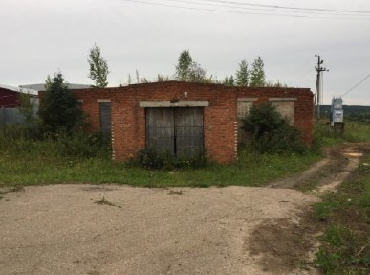
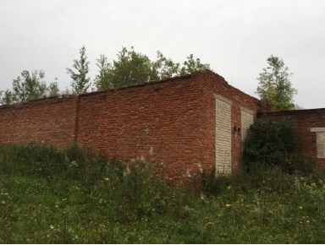
Здание (картофелехранилище), назначение: нежилое, общая площадь 1400,1 кв.м, кадастровый номер 44:04:021501:39, адрес (местоположение): Костромская область, Галичский район, с. Михайловское, д. б/н, с одновременным отчуждением земельного участка, категория земель: земли сельскохозяйственного назначения, вид разрешенного использования: хранение и переработка сельскохозяйственной продукции, для иных видов сельскохозяйственного использования, общая площадь 2 108 кв.м, кадастровый номер 44:04:023304:190, адрес (местоположение): «местоположение установлено относительно ориентира, расположенного в границах участка. Почтовый адрес ориентира: Костромская область, Галичский район, с. Михайловское, у с. Михайловское»

